Студент: Гринин Вячеслав Витальевич
Группа: М8О-208Б-17
Номер по списку: 1

Тема: Знакомство с языком МИКРОЛИСП.
Отображение программ из МИКРОЛИСПа в С++.

Лабораторная работа N1
Вариант:03.03.1999

Распечатка файла even-odd.cpp

#include "mlisp.h"

double odd__bits(double);
double even__bits(double);
double display__bin(double);
double report__results(double);

double dd = 3;
double mm = 3;
double yyyy = 1999;

double even__bits(double n) {
return (n == 0 ? 1
: remainder(n, 2) == 0 ? even__bits(quotient(n, 2))
: true ? odd__bits(quotient(n, 2))
: _infinity);
}

double odd__bits(double n) {
return (n == 0 ? 0
: remainder(n, 2) == 0 ? odd__bits (quotient(n, 2))
: true ? even__bits(quotient(n, 2))
: _infinity);
}

double display__bin(double n) {
display(remainder(n, 2));
return (n == 0 ? 0
: display__bin(quotient(n, 2)));
}

double report__results(double n) {
display("Happy birthday to you!\n\t");
display(n);
display(" (decimal)\n\t");
display__bin(n);
display("(reversed binary)\n");
display("\teven?\t");
display(even__bits(n) == 1 ? "yes" : "no");
newline();
display("\todd?\t");
display(odd__bits(n) == 1 ? "yes" : "no");
newline();
return 0;
}

int main() {
display(report__results(dd * 1000000 + mm * 10000 + yyyy));
newline();
std::cin.get();
return 0;
}

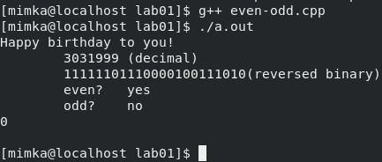
Скриншот запуска на C++

Скриншот запуска на Лиспе
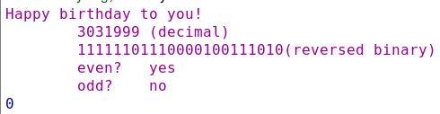
_____________________________________________

Лабораторная работа N2
Вариант:01

Распечатка файла golden-section.cpp

#include "mlisp.h"

double fun(double);
double golden__section__search(double, double);
double golden__start(double, double);
double __GVV__try(double, double, double, double, double, double);

double a = -1;
double b = 1;
double eps = 0.00001;
double mphi = 0;
double xmin = 0;

double fun(double x) {
x = x - double(101) / double(102) / e;
return expt(sin(2*expt(e, -x) - 4), 3);
}

double golden__section__search(double a, double b) {
{
xmin = (a < b) ? golden__start(a, b) : golden__start(b, a);
newline();
return xmin;
}
}

double golden__start(double a, double b) {
mphi = 0.5 * (3 - sqrt(5));
{
double xa = a + (mphi * (b - a));
double xb = b - (mphi * (b - a));
return __GVV__try(a, b, xa, fun(xa), xb, fun(xb));
}
}

double __GVV__try(double a, double b, double xa, double ya, double xb, double yb) {
return (abs(a - b) < eps) ? (a + b)*0.5
: (true) ? (display("+") , (ya < yb) ? (b = xb, xb = xa, yb = ya, xa = a + mphi*(b - a), __GVV__try(a, b, xa, fun(xa), xb, yb))
: (a = xa, xa = xb, ya = yb, xb = b - mphi*(b - a), __GVV__try(a, b, xa, ya, xb, fun(xb)))) : (_infinity);
}

int main() {
xmin = golden__section__search(a, b);
display("interval=\t[");
display(a);
display(" , ");
display (b);
display("]\n");
display("xmin=\t\t");
display(xmin);
newline();
display("f(xmin)=\t");
display(fun(xmin));
newline();
std::cin.get();
return 0;
}

Распечатка файла golden-section.ss

;golden-section
(define a -1)(define b 1);2.84786
(define (fun x)
(set! x (- x (/ 101 102 e)))
(expt(sin(- (* 2 (exp(- x))) 4)) 3)
; ln(x+1) + e^(-x+7) + (x-8)^3 - arctg(x-6) - 2
)
(define eps 0.00001)
(define (golden-section-search a b)
(let(
(xmin(if(< a b)(golden-start a b)(golden-start b a )))
)
(newline)
xmin
)
)
(define (golden-start a b)
(set! mphi(* 0.5(- 3(sqrt 5))))
(let(
(xa (+ a (* mphi(- b a))))
(xb (- b (* mphi(- b a))))
)
(try a b xa (fun xa) xb (fun xb))
)
)
(define mphi 0)
(define (try a b xa ya xb yb)
(cond((<(abs (- a b))eps)(* (+ a b)0.5))
(#t (display "+")
(cond((< ya yb)(set! b xb)
(set! xb xa)
(set! yb ya)
(set! xa (+ a (* mphi(- b a))))
(try a b xa (fun xa) xb yb)
)
(else (set! a xa)
(set! xa xb)
(set! ya yb)
(set! xb (- b (* mphi(- b a))))
(try a b xa ya xb (fun xb))
)
)
)
)
)
(define xmin 0)
(set! xmin(golden-section-search a b))
(display"interval=\t[")
(display a)
(display" , ")
(display b)
(display"]\n")
(display"xmin=\t\t")
xmin
(display"f(xmin)=\t")
(fun xmin)

Скриншот запуска на C++
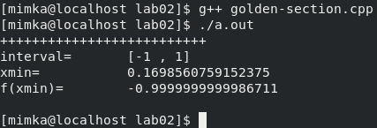

Скриншот запуска на Лиспе
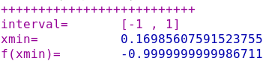

Лабораторная работа N3
Вариант:01

Распечатка файла coin19.cpp

//coin19.cpp 2019
#include "mlisp.h"

double VARIANT=1;
double LAST__DIGIT__OF__GROUP__NUMBER=8; //6,8
double LARGEST__COIN=50;
bool implication_Q(bool x_Q, bool y_Q);
double cc(double amount, double largest__coin);
double count__change(double amount);
double next__coin(double coin);
double GR__AMOUNT();

bool implication_Q(bool x_Q, bool y_Q){
return !(x_Q && !y_Q);
}

double cc(double amount, double largest__coin){
return
( (amount == 0 || largest__coin == 1) ? 1
: implication_Q(amount >= 0, largest__coin == 0) ? 0
: (cc(amount, next__coin(largest__coin)) +
cc(amount - largest__coin, largest__coin)
)
);
}

double count__change(double amount){
return
cc(amount, LARGEST__COIN);
}

double next__coin(double coin){
return
( coin == 50 ? 15
: coin == 15 ? 10
: coin == 10 ? 2
: coin == 2 ? 1
: 0
);
}

double GR__AMOUNT(){
return remainder(100 * LAST__DIGIT__OF__GROUP__NUMBER
+ VARIANT,137);
}

int main(){
display(" GVV variant ");
display(VARIANT);newline();
display(" 1-2-10-15-50");newline();
display("count__change for 100 \t= ");
display(count__change(100)); newline();
display("count__change for ");
display(GR__AMOUNT());
display(" \t= ");
display(count__change(GR__AMOUNT())); newline();

std::cin.get();
return 0;
}

Распечатка файла coin19.ss
(define VARIANT 1)
(define LAST-DIGIT-OF-GROUP-NUMBER 8)
(define LARGEST-COIN 50)

(define (implication? x? y?)
(not (and x? (not y?)))
)

(define (cc amount largest-coin)
(cond((or(= amount 0)(= largest-coin 1)) 1)
((implication? (>= amount 0)(= largest-coin 0)) 0)
(else (+ (cc amount (next-coin largest-coin)) (cc (- amount largest-coin) largest-coin)))
)
)

(define (count-change amount)
(cc amount LARGEST-COIN)
)

(define (next-coin coin)
(cond((= coin 50) 15)
((= coin 15) 10)
((= coin 10) 2)
((= coin 2) 1)
((else 0))
)
)

(define GR-AMOUNT (remainder (+ (* 100 LAST-DIGIT-OF-GROUP-NUMBER) VARIANT) 137))

(display" GVV variant ")
(display VARIANT)
(newline)
(display "1-2-10-15-50")
(newline)
(display "count-change for 100 \t= ")
(display (count-change 100))
(newline)
(display "count-change for ")
(display GR-AMOUNT)
(display " \t= ")
(display (count-change GR-AMOUNT))
(newline)
Скриншот запуска на C++
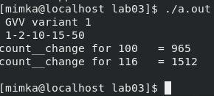

Скриншот запуска на Лиспе
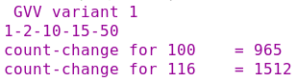

Вывод:
В первых трёх лабораторных мы играли роль кросс-компилятора. Иными словами — переписывали код с МикроЛиспа на С++ и обратно. Для полной корректности и схожести в работе программ на МикроЛиспе и С++ мы придерживаемся определённых правил, по аналогии с компиляторами. Во время выполнения лабораторных работ мы сталкивались с рядом особенностей:
1) В МикроЛиспе имеется типизация, но она закреплена не за самими переменными, а за их значениями. В С++ типизация выражена иначе — нам надо в явном виде указывать тип переменной для дальнейшей работой с ней.
2) В МикроЛиспе нам не надо думать о том, что при делении двух целых чисел может отброситься остаток. В случае С++ деление двух целых чисел друг на друга вернёт результат этого деления так же в виде целого числа, а её дробная часть отбросится. В результате нам необходимо делать явное преобразование типов.
3) Ещё одна особенность — тернарный условный оператор в С++. Я лично имел дело с ним ранее, и он является полезным в некоторых ситуациях. И в этих лабораторных работах они играют главенствующую роль, так как она будет присутствовать чуть ли не в каждой функции, если строго следовать правилам трансляции. В целом этот факт подтянул мои навыки в работе с тернарными условными операторами.
Эти лабораторные работы дали в целом понять, как отдалённо выглядит работа кросс-компилятора. А осознание идеи позволит эту самую идею реализовать.

